Temat dnia: Kręcą się koła
1.„Samochód dostawczy” – zabawa ruchowo – naśladowcza.
Dzieci naśladują czynności wykonywane przez kierowcę samochodu dostawczego: ładowanie towaru, wsiadanie do samochodu, przekręcanie kluczyka w stacyjce, jazda samochodem, rozładunek towaru.
2. „Dołóż słowo” – zabawa językowa.
Rodzic wypowiada krótkie zdanie. Dzieci dodają kolejne słowa rozbudowując zdanie.
3. „Jak wygląda rower?” – wypowiedzi w oparciu o ilustracje.
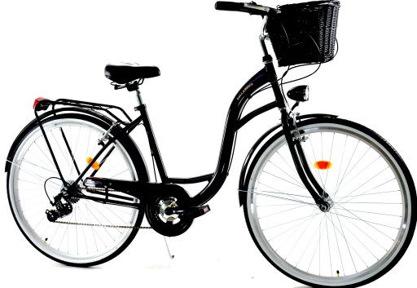
4. Karta pracy, cz. 4, s. 58/51.
Popatrz jak zmieniał się wygląd roweru. Jak myślisz, który rower jest najstarszy?
5. Karta pracy, cz. 4, s. 59/52.
Zaprojektuj swój wymarzony rower.
6. Karta pracy, cz. 4, s. 59/52.
Rysuj po śladzie. Pokoloruj kask i bidon. Przeczytaj zdania pod rysunkami.

7. Rady dla rowerzystów.
- do jazdy na rowerze ubieramy odpowiedni strój.
- Zakładamy ochraniacze na łokcie i kolana, a na głowę kask ochronny.
- na rowerze jeździmy pod opieką dorosłych.
- Korzystamy ze ścieżek rowerowych.
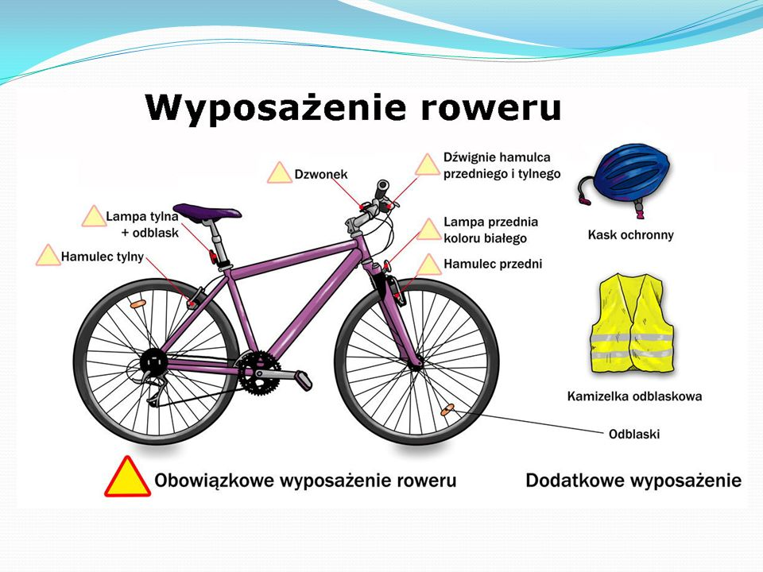

8. „Jakie są korzyści z aktywnego spędzania wolnego czasu?” – burza mózgów.
- Podnosi się odporność.
- Poprawia się sprawność fizyczna.
- Sport to dobra zabawa.
9. „Wycieczka rowerowa” – zabawa ruchowa.
Dzieci biegają po pokoju z wysokim unoszeniem kolan. Ręce naśladują trzymanie kierownicy. Pokazane przez rodzica kółko czerwone nakazuje zatrzymanie się, kółko zielone pozwala jechać.
10. Rymowanki rytmiczne połączone z pantomimą.
Dzieci wypowiadają rytmicznie tekst i wykonują ruchy ilustrujące treść rymowanki.
- Ten samolot już startuje,
długą podróż proponuje.

- Chcesz samochodem dojechać do celu,
to jedź ostrożnie mój przyjacielu.

- Na wycieczkę dziś wyruszam, rower już gotowy.
Jest bezpieczny, czysty, sprawny oraz kolorowy.

11. „Pokaż to” – zabawa ruchowo – naśladowcza.
Dzieci poruszają się po pokoju w rytmie muzyki. na przerwę w muzyce poruszają się zgodnie z poleceniem rodzica.
- latamy jak helikopter
- jedziemy jak ciężarówka
- płyniemy łódką
- startujemy jak rakieta

12. „Ile słów usłyszałeś?” – ćwiczenia słowne.
Dzieci liczą słowa w wypowiedzianych przez rodzica zdaniach i układają przed sobą odpowiednią liczbę patyczków.

13. „Umiem tańczyć” – improwizacja ruchowa.
Dzieci tańczą do dowolnej muzyki zaproponowanej przez rodzica.

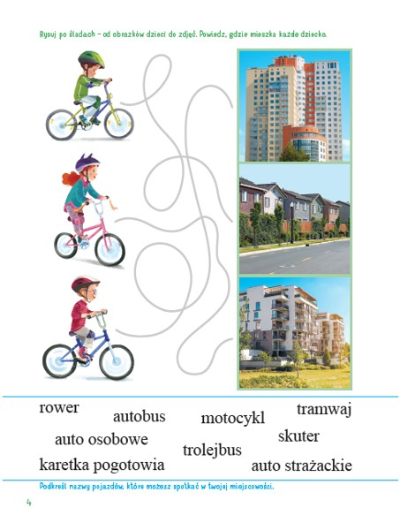
Miłej zabawy
Pani Kasia

